Ученые просят о создании постоянной группы по вопросам сохранения Байкала
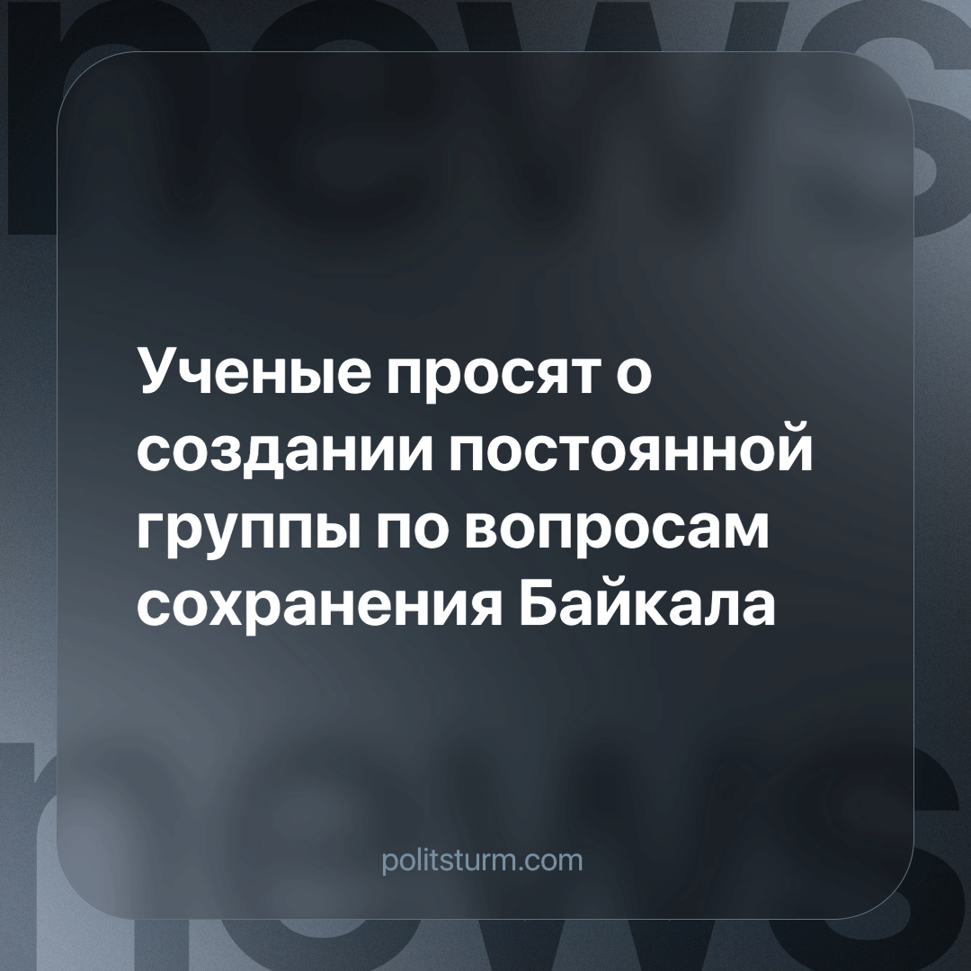

Оригинальная статья
2023-11-07
1 мин. на чтение

Вышла резолюция по итогу научно-практической конференции «Актуальные вопросы изменения Федерального закона «Об охране озера Байкал» и устойчивое развитие Байкальской природной территории».
Конференция была проведена 16 октября 2023 г. Комиссией общественной палаты РФ по экологии и устойчивому развитию. В ней приняли участие эксперты Научного совета РАН по глобальным экологическим проблемам, Научного совета РАН по лесу, Научного совета РАН «Водные ресурсы суши».
Основной темой обсуждения стал проект федерального закона «О внесении изменений в статью 25-1 Федерального закона «Об охране озера Байкал» и статью 11 Федерального закона «Об экологической экспертизе». Законопроект уже назвали резонансным из-за поправок, касающихся снятия запрета на некоторые виды сплошных рубок и на перевод земель лесного фонда в земли других категорий в Центральной экологической зоне Байкальской природной территории.
В резолюции эксперты отметили отсутствие научной оценки последствий предлагаемых Законопроектом изменений, противоречие ряда норм Лесному кодексу РФ. По мнению большинства участников, законопроект должен быть отклонен.
Участники предлагают решать проблемы, связанные с соблюдением прав граждан, проживающих в границах Центральной экологической зоны, в виде отдельных исключений из общих требований закона.
Рыночная система, ведомая наживой, хищнически относится к природным ресурсам. Доводы бухгалтеров важнее доводов экологов. Буржуазии нужна лишь прибыль, а при её наличии все законы превращаются в пустышки для популизма и «выражения озабоченности». Экологический кризис - ещё одна язва капитализма, неизлечимая в его рамках.
Источник: Экология России - «Ученые просят о создании постоянной группы по вопросам сохранения Байкала» от 30 октября 2023 г.

Оригинальная статья

